Checkliste zur Überprüfung von Sicherheitstüren
Datum der Prüfung |  | Prüfer:
Normbezeichnung der Tür: |  | Hersteller:
Herstellungsjahr |  | Türennummer (z. B. Gebäude/Geschoss lfd. Nr. etc.)
Feststellanlage vorhanden? | Ja Nein | Besonderheit:
Tür ist behördlich gefordert |  | Tür ist Unternehmensentscheidund
Ist das Typenschild vorhanden? |  |  |  | Ja | Nein
Sind an der Tür Beschädigungen (z. B. starke Verrostungen,
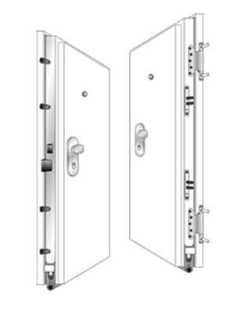
Dellen, Beulen, Manipulationen, nicht zulässige
Veränderungen) erkennbar?

Wenn ja: wo (bitte hier einzeichnen)?

Sind an der Tür unzulässige Veränderungen (z. B. Türstopper, Riegelschloss etc.) vorgenommen worden?
Ist die Tür ordnungsgemäß in die Wand/den Flur eingebaut (es dürfen keine Bänder sichtbar sein)?
Fällt die Tür alleine ins Schloss?
Funktionieren die Feststellanlage und die Auslöseeinrichtung?
Sind die umlaufenden Dichtungen beschädigt, demontiert oder verhärtet?
Senkt sich die Bodendichtung beim Schließen ab (nur bei Rauchschutzfunktionen)?
Ist der Bodenspalt kleiner als 1 cm (nur bei Rauchschutzfunktion)?
Notwendige Reparaturen und sonstige Maßnahmen:
Datum/Unterschrift Prüfer

